Всероссийский конкурс профессионального мастерства
«Педагог-психолог России - 2020»

Защита реализуемой психолого-педагогической практики
Образовательный социально-психологический
профориентационный проект
«Старт в карьеру»

Подготовил:
Ивакина Марина Витальевна
Педагог-психолог МАОУ СОШ №87
Первая квалификационная категория

Свердловская область
г. Екатеринбург

- ОБЩАЯ ИНФОРМАЦИЯ

- Наименование и направленность проекта
Наименование: «Старт в карьеру»
Направленность: социально-психологическая

- Информация о разработчике, участниках и месте реализации проекта
Разработчик: Ивакина Марина Витальевна, педагог-психолог МАОУ СОШ №87
Участники: обучающиеся 8-х классов МАОУ СОШ №87
Место реализации
Организация: Муниципальное автономное общеобразовательное учреждение — средняя общеобразовательная школа № 87
Адрес: Екатеринбург, улица Ферганская, 22
Сайт: http://школа87.екатеринбург.рф/
Телефон: +7(343) 210-64-45, +7(343) 297-22-92
Электронная почта: soch87@eduekb.ru
Руководитель: Удинцева Наталья Борисовна

- Цели и задачи проекта
Цель: сформировать у обучающихся способность выбирать сферу профессиональной деятельности, оптимально соответствующую не только запросам рынка труда, но и личностным особенностям и возможностям.

Задачи:
- Определить уровень профессиональной зрелости обучающихся, то есть способности сделать профессиональный выбор;
- Выявить индивидуальные профессиональные и личностные особенности обучающихся;
- Создать шаблон ментальной карты «Моя будущая профессия» (продукт проекта);
- Проанализировать результаты.

- Целевая аудитория
Целевая аудитория – обучающиеся 8-х классов, то есть подростки 14-15 лет, соответственно, программа реализации проекта «Старт в карьеру» строится с учетом их возрастных интересов. Возраст учащихся 8 классов благоприятен для развития психологической готовности к самоопределению – личностному, профессиональному, жизненному.
Помощь обучающимся в профессиональном самоопределении, осуществляется педагогом-психологом и предполагает сотрудничество подростков со специалистом в пространстве проблем самосознания, личностной самореализации и саморегуляции, интеллектуальной и личностной рефлексии. Именно в этот период осознанно формируются нравственные ценности, жизненные перспективы, происходит осознание самого себя, своих возможностей, способностей, интересов, стремления ощущать себя и стать взрослым, тяга к общению со сверстниками, внутри которого оформляются общие взгляды на жизнь, на отношения между людьми, на свое будущее, формируются личностные смыслы жизни. Участие в проекте «Старт в карьеру» призвано сформировать у обучающихся способность выбирать сферу профессиональной деятельности, оптимально соответствующую не только запросам рынка труда, но и личностным особенностям и возможностям.

- Методическое обеспечение проекта
- Антонова Н., Жаббаров Т., Лобазникова Н., Тимохина Е. ОК, что дальше?! Как превратить мечту в профессию / Науч. ред. Росс-Джонсон А. ; Иллюстрации Фирсановой Е. – М. : Манн, Иванов и Фербер, 2019. – 224 с. : ил.
- Кулагина И.Ю., Колюцкий В.Н. Возрастная психология: Полный жизненный цикл развития человека. Учебное пособие для студентов высших учебных заведений. — М.: ТЦ «Сфера», 2001. – 464с.
- Пашнев Б.К. Психодиагностика : практикум школьного психолога / Б.К. Пашнев. – Ростов н/Д : Феникс, 2010. – 317 с. : ил. – (Психологический практикум)
- Пряжников Н.С. Профориентация в школе: игры, упражнения, опросники (8-11 классы). - Москва: Вако. 2005.
- Трейси Б. Тайм-менеджмент по Брайану Трейси : как заставить время работать на вас / Брайан Трейси ; Пер. с англ. – 7-е изд. – М. : Альпина Паблишер, 2018. – 302 с.
- Федеральный закон «Об образовании в Российской Федерации» : текст с изменениями и дополнениями на 2019 г. – Москва : Эксмо, 2019. – 224 с. – (Актуальное законодательство)
- PSYTESTS.ORG: ПСИХОЛОГИЧЕСКИЕ ТЕСТЫ ОНЛАЙН , Каталог психологических тестов [электронный ресурс]. Режим доступа: https://psytests.org/test.html

- Основные этапы реализации проекта
- Подготовительный:
- изучение ситуации, сбор информации;
- определение цели и постановка задач проекта;
- подбор методической литературы;
- составление плана работы над проектом, разработка поурочного планирования.
Срок выполнения: август 2019г.
- Практический (реализация проекта):
- проведение с обучающимися 8-х классов занятий согласно разработанному поурочному планированию (Приложение 1)
Срок выполнения: сентябрь 2019г. – май 2020г.
- Аналитико-коррекционный (анализ промежуточных результатов работы и внесение изменений)
Срок выполнения: 1 раз в четверть
- Заключительный (сопоставление действительных и желаемых результатов):
- обобщение и подведение итогов проекта путем заполнения Ментальной карты «Моя будущая профессия»;
- индивидуальные профориентационные консультации с участниками проекта;
- анализ итогов проекта.
Срок выполнения: май 2020г.

- Описание требований к обеспечению проекта (условия реализации проекта)
В качестве специалистов, реализующих образовательный социально-психологический профориентационный проект «Старт в карьеру» могут выступать педагоги-психологи образовательных организаций, а также специалисты в смежных с психологией областях - учителя, социальные педагоги, педагоги-организаторы и т.д.:
- обладающие знаниями в области возрастной психологии;
- способные организовать, провести и обработать результаты психологической и психолого-педагогической диагностики;
- знающие принципы работы в группе;
- знакомые с тренинговыми методами обучения;
- имеющие базовые знания и представления о групповой динамике;
- обладающие развитыми soft-skills.
Материально-техническое и дидактическое обеспечение:
- аудиовизуальные материалы в программе Power Point (презентации, видеоролики и т.д.);
- компьютер или ноутбук;
- проектор и экран;
- место проведения занятий (кабинет, актовый зал школы);
- принтер;
- бумага;
- карандаши, фломастеры;
- набор мячей;
- раздаточный материал;
- бланки тестов и инструкции.

- Ожидаемые результаты реализации проекта
- повышение ответственности и активности участников проекта;
- профессиональное самоопределение обучающихся – участников проекта, выражающееся в осознанном выборе своего дальнейшего профессионального пути, способности выбирать сферу профессиональной деятельности, оптимально соответствующую не только запросам рынка труда, но и личностным особенностям и возможностям;
- развитие навыков рефлексии, планирования, целеполагания, работы в команде, коммуникативных навыков.

- Факторы, влияющие на достижение результатов проекта
- кадровый дефицит (наличие в образовательной организации специалиста, обладающего профессиональной компетентностью, необходимой для реализации проекта);
- актуальность проекта для его участников – обучающихся 8-х классов;
- наличие необходимых материально-технических средств;
- поддержка со стороны администрации;
- психофизиологические особенности подростков;
- эффективность взаимодействия педагога, реализующего проект, с обучающимися.

- Сведения об апробации проекта
Проект был реализован на базе МАОУ СОШ №87 в 2019-2020 учебном году. В проекте приняли участие обучающиеся 8-х классов в количестве 71 человек.
При переходе на дистанционное образование с апреля 2020г. в проект были внесены корректировки в части организации занятий, работы над продуктом проекта (Ментальная карта «Моя будущая профессия») и индивидуального консультирования, которые были реализованы в дистанционном формате с использованием программ Zoom, Skype, социальной сети «ВКонтакте».
Опрос, проведенный перед началом проекта показал, что 83% обучающихся не определились с выбором своей профессиональной сферы, из них 64% не знают, с чего начать, 19% выбирают между 4-6 направлениями деятельности.
По итогам завершения проекта:
- 68% (48 обучающихся) выбрали сферу своей профессиональной деятельности;
- 18% (13 обучающихся) сократили количество вариантов до 2-3 сфер профессиональной деятельности;
- 11% (8 обучающихся) по-прежнему испытывают затруднения в выборе сферы профессиональной деятельности, нуждаются в дальнейшем сопровождении;
- 3% (2 обучающихся) выбыли в другое учебное заведение в течение периода реализации проекта.
Из вышесказанного можно сделать вывод о высокой эффективности реализованного проекта, его практической направленности и возможности использования другими специалистами в рамках реализации деятельности по профориентационному сопровождению обучающихся образовательных организаций.
В дальнейшем мной будет организовано дополнительное профориентационное и психологическое сопровождение обучающихся-участников проекта, в первую очередь той категории ребят, кто продолжает испытывать трудности в выборе сферы своей профессиональной деятельности. В мои профессиональные планы входит продолжение реализации проекта «Старт в карьеру» в МАОУ СОШ №87.

- СЦЕНАРИЙ ДЕМОНСТРИРУЕМОГО НА ВИДЕОЗАПИСИ ГРУППОВОГО ЗАНЯТИЯ

На видеозаписи демонстрируется фрагмент занятия образовательного социально-психологического профориентационного проекта «Старт в карьеру», выстроенный в соответствии с требованиями к организации урока федеральных государственных образовательных стандартов и учетом требований Профессионального стандарта «Педагог-психолог (психолог в сфере образования)»:
- Организационный этап, необходимый для создания эмоционального настроя в группе, включающий в себя мотивирование на познавательную деятельность (на видеозаписи – использование пазлов для стимулирования интереса к деятельности и теме занятия);
- Актуализация знаний, включающая мотивационный этап, во время которого сообщается тема занятия и уточняются имеющиеся знания учеников в этой области (в случае демонстрируемого видеоролика – использование упражнения с пазлами как метафоры для объяснения важности навыка целеполагания, сообщение темя занятия «Техника «Ментальная карта»).
- Практический (основной этап)
Включает в себя:
- подачу, изучение и усвоение новой теоретической информации (на видеозаписи – элемент лекционной части занятия);
- первичное усвоение новых знаний (на видеозаписи – демонстрация использования технологии «Ментальная карта» на примере профессии «педагог-психолог»);
- первичное закрепление новых знаний (на видеозаписи – построение обучающимися ментальных карт своих будущих профессий)
- Информация о домашнем задании, инструктаж о его выполнении (на видеозаписи – демонстрация шаблона ментальной карты «Моя будущая профессия» и рекомендации по его заполнению)
После получения информации о домашнем задании обучающиеся продолжили работу над своими ментальными картами.
На следующем занятии были проанализированы итоги работы обучающихся по выполненному домашнему заданию, после чего были организованы и проведены индивидуальные профориентационные консультации, результатом которых стало построение индивидуальных векторов профессионального развития учеников.
Приложение 1
Поурочное планирование
Проект «Старт в карьеру»
8 класс (2019-2020 уч.год)
№ | Наименование темы | Кол-во часов
1 | Психология – наука о душе | 1
2 | Я изучаю себя | 15
2.1 | Личность в психологии | 1
2.2 | Эссе «Мои сильные стороны» | 1
2.3 | Темперамент. Типы темпераментов. | 1
2.4 | Тест «Определение типа темперамента» | 1
2.5 | Система жизненных ценностей человека | 1
2.6 | Эссе «Мои ценности» | 1
2.7 | Упражнение «Потерпевшие кораблекрушение» | 1
2.8 | Задатки и способности | 1
2.9 | Эссе «Мои ресурсы и способности» | 1
2.10 | Виды общения. Коммуникативная сторона общения. | 1
2.11 | Конфликт и его природа. | 1
2.12 | Практическое занятие: «Стратегии поведения в конфликте» | 1
2.13 | Барьеры общения. | 1
2.14 | Сочинение «Я через 10 лет» | 1
2.15 | Упражнения на развитие коммуникации | 1
3 | Профессиональное самоопределение | 11
3.1 | Профессия. Работа. Классификация профессий. | 1
3.2 | Практическое занятие: «Профессии моей семьи» | 1
3.3 | Профориентационное тестирование (ДДО, Климов) | 1
3.4 | Профессии прошлого и самые нелепые профессии | 1
3.5 | Профессии будущего | 1
3.6 | «Навыки, необходимые для профессий будущего» | 1
3.7 | Профориентационное тестирование (Резапкина) | 1
3.8 | Что такое Цель и как правильно ставить цели | 1
3.9 | Практическая работа «Мои цели» | 1
3.10 | «Коллаж желаний» как способ визуализации целей | 1
3.11 | Защита проекта «Коллаж желаний» | 1
4 | Тайм-менеджмент | 4
4.1 | Тайм – менеджмент или искусство управлять своим временем | 1
4.2 | Это моё время и я его контролирую. Матрица Эйзенхауэра. | 1
4.3 | Управление делами. SCRUM – доска (практическая работа) | 1
4.4 | «Пожиратели времени» (работа в группах) | 1
5 | Профессиональное самоопределение | 4
5.1 | Матрица профессионального выбора (практическая работа) | 1
5.2 | Профориентационное тестирование (Голланд) | 1
5.3 | Защита проектов по профориентации «Моя будущая профессия» | 1
5.4 | Защита проектов по профориентации «Моя будущая профессия» | 1
 | Итого | 35

Приложение 2

Фрагменты презентаций, демонстрируемые на видеозаписи:

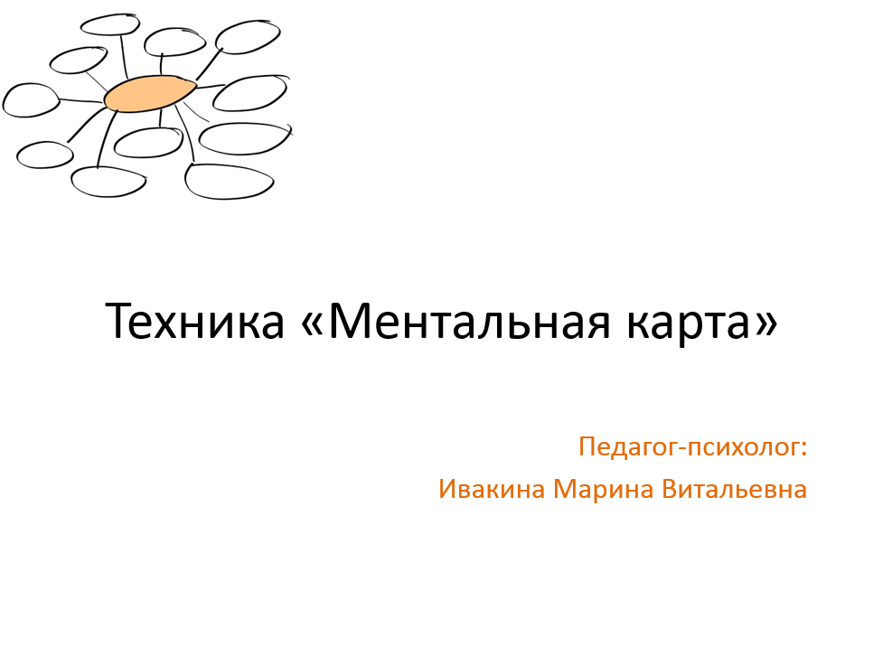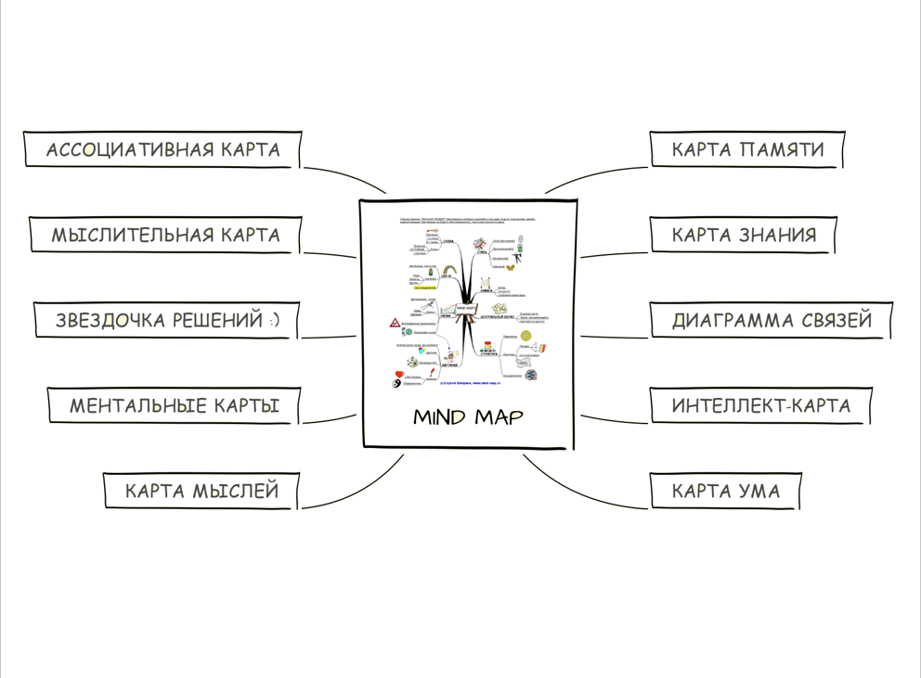

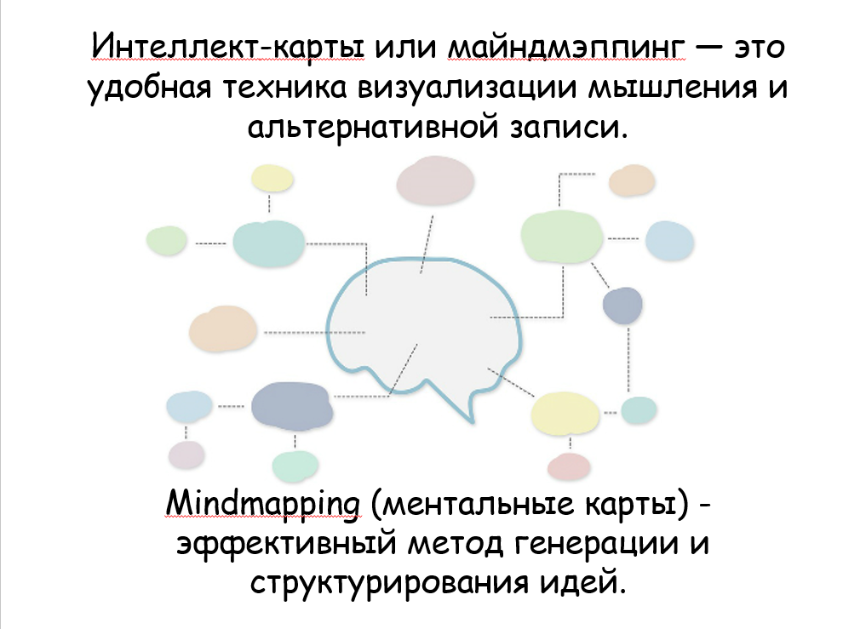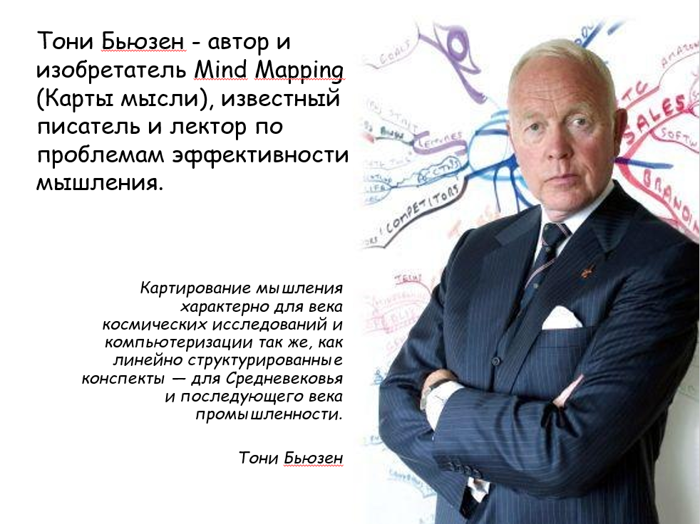

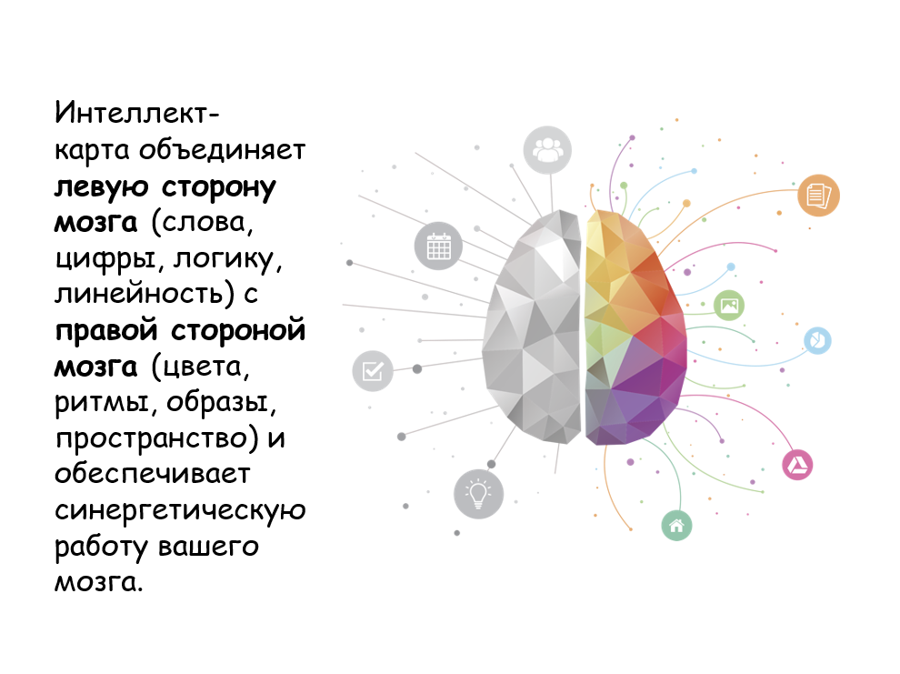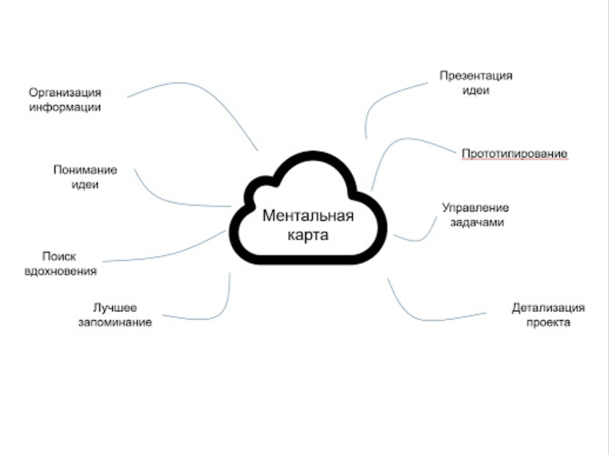

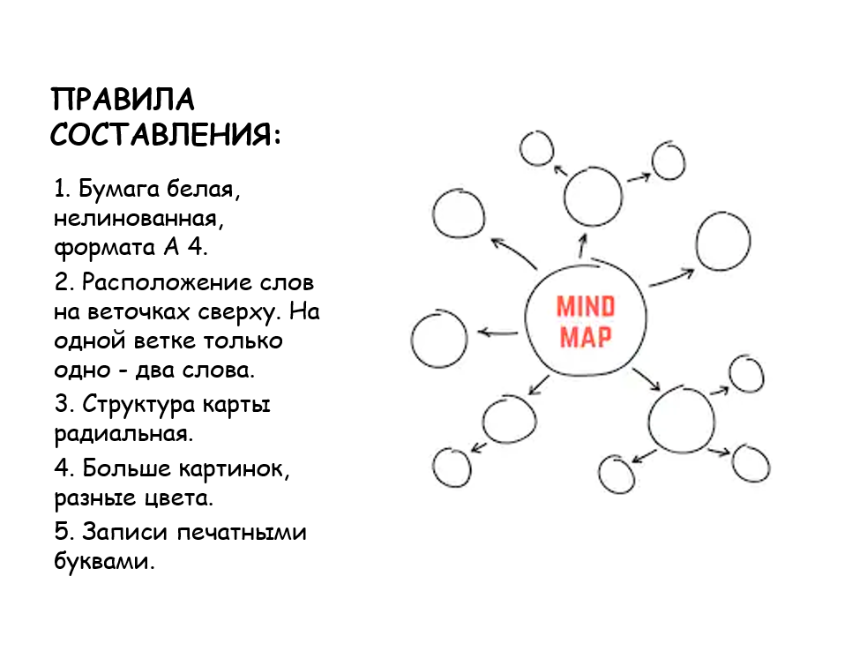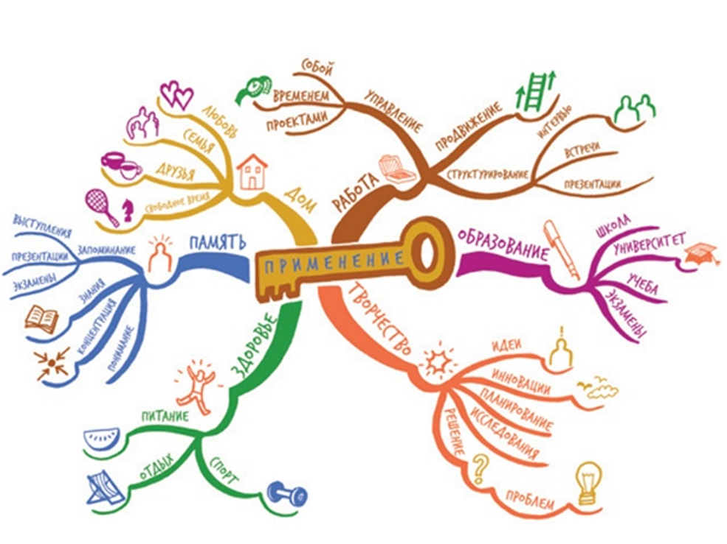

Приложение 3
Шаблон ментальной карты «Моя будущая профессия»

